提 案 事 業 計 画 書（その２）
（１）事業実施スケジュール
７月１日（日）
８時半 準備開始
９時 イベント開始
１６時 片付け開始
１７時 撤収完了
例

（２）実施体制
（３）調整事項
（４）収支計画（別紙添付可）
（４）実施計画平面図
使用範囲や配置等が分かるよう図示してください。
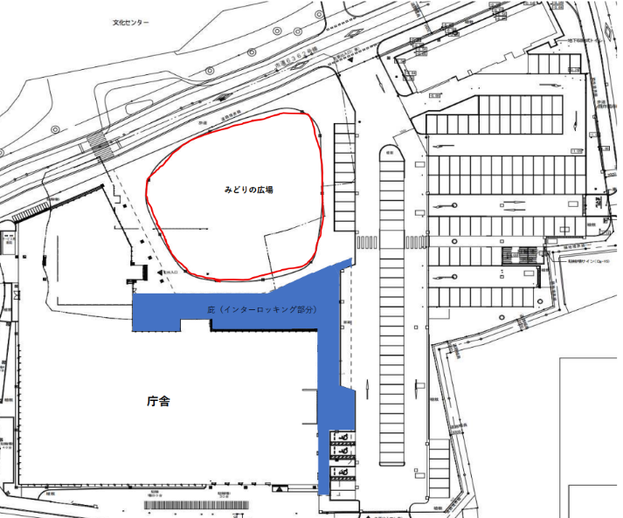
（５）代表者・担当者の連絡先
①事業実施当日の代表者の氏名・連絡先

②担当者の氏名・連絡先

※ほか、事業内容が分かる任意資料の添付も可能です。
※申請者がイベント等の主催者となり、当該イベント等において申請者以外の者又は団体が出店をする場合は、出店者すべてが下記を満たすことを記載してください。
（様式任意）
・出店をする者又は団体が県内に住所を有すること。
・市税の滞納がないこと。
・暴力団員（北本市暴力団排除条例（平成24年条例第28号）第２条第２号に規定する暴力団員をいう。）、暴力団関係者（同条例第３条第２項に規定する暴力団関係者をいう。）又は暴力団（同条例第２条第１号に規定する暴力団をいう。）でないこと。

